Квест "Затерянные сокровища пирата Флинта"
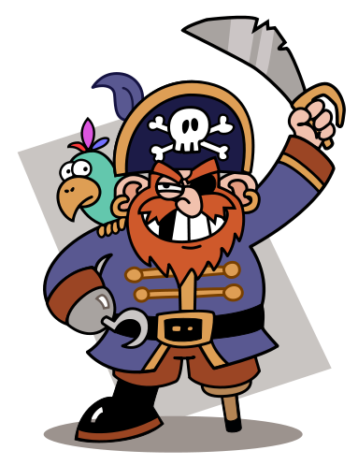
Джек Воробей отыскал карту затерянных сокровищ пирата Флинта. Но карта не простая, а зашифрованная загадками и ребусами. По карте Джек Воробей должен был отыскать пирата Флинта и спросить, где же спрятаны сокровища, но Джека Воробья уже очень-очень давно никто не видел. Перед своим отплытием Джек сделал копию карты, задания которой и попали к нам в руки. По извилистому пути карты Флинта тебя ждут коралловые рифы загадок, водовороты ребусов и коварство больших медуз. Так что вперед, мой друг, если ты смел и отважен, также как настоящий пират Джек Воробей, то тебя ждут захватывающие приключения.

Задание №1: «Набор команды корабля»
Экипаж корабля – это не случайные люди. Они многое умеют и знают. Без команды не возможно будет плыть на корабле. Для начала нашего путешествия тебе необходимо набрать команду из 8 человек, тех профессий, которые знают свое дело, так же как их капитан - то есть ты. Выбери из списка, людей, чьи навыки помогут тебе в долгом и захватывающем путешествии.
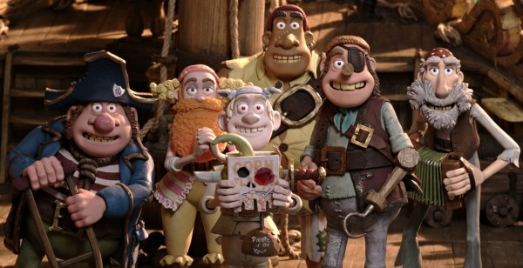

- фокусник – Альфред
- дровосек – Донна Роза
- капитан
- боцман - Билли Бонс
- дворник – дядя Вася
- лоцман - Израэль Хэндс
- кассир – Клавдия
- водолаз - Джордж Мэрри
- парикмахер – Дина из Палермо
- кок - Большой Чарли
- судовой врач - Джим Хокинс
- юнга - малыш Фламбо
- матрос - Старый Пью
- повар – тетя Дуся
- ветеринар - Оливия Смит
- кондуктор – мистер Готт
Итак, команда сформирована из 8 человек. Вас ждут удивительные приключения и испытания! Но помни, мой друг, команда должна быть собрана правильно из первоклассных моряков, иначе ты рискуешь сбиться с пути. ВПЕРЕД! На встречу опасным приключениям и поискам сокровищ! Поднять якоря!

Задание № 2: «Злобный обезьян»
Уже несколько дней ты и твоя команда в поисках сокровищ. От капитана Джека Воробья нет совершенно никаких вестей, и многие из членов экипажа уже высказывают сомнение, найдете ли вы хоть один маленький след. И вот совсем неожиданно на вашем пути встречается злобный обезьян, проживающий на пальме маленького островка Рикко, к которому вы пришвартовались, чтобы пополнить запасы воды. Но этот зверь совсем не так прост, как кажется с виду... Он сильно соскучился по общению с людьми за долгие годы одиночества и требует общения. Без разгадки его головоломок злобный обезьян отказывается рассказать, что именно он знает о вашем друге пирате Джеке Воробье. Придется пойти ему на уступки и попытаться разгадать его хитрые загадки.. Ну, капитан судна «Эспаньола», ты готов приступить к разгадке? Если готов, то тогда - Вперед!

1. Ночью на небе один
Золотистый апельсин.
Миновали две недели,
Апельсина мы не ели,
Но осталась в небе только
Апельсиновая долька.

2. Единица скорости судна,

соответствующая одной миле в час.

3. Эту птицу встретить можно,
И на суше и на море,
Плавает, летает,
Но только не ныряет,
Рыбкою питается.
4. Парусное судно, имеющее две или более мачты
с косыми парусами. Может ходить круто к ветру.

5. Лесом катится клубок,
У него колючий бок.
Он охотится ночами
За жуками и мышами. Морской …?

6. У меня такой обычай: Перед тем, как съесть добычу,
Полощу её в воде.

«Хорошо», - сказал злобный обезьян, - «Вот тебе листик пальмы, впиши сюда слово, которое у тебя получилось, с помощью ответов моей головоломки... И тогда, тебе это слово подскажет в конце пути тайну, сокрытую Флинтом. Хе-хе-хе!»
Сказал обезьян и вскочил на свою пальму. Ну, а вся команда пополнив запасы, сняла корабль с якоря и ждет когда ты отдашь команду « Полный вперед!!!»
Впиши сюда первые буквы, отгаданных слов.

Задание № 3: « Морской бой»

«Капитан, сюда!!!» - кричал юнга малыш Фламбо. Выйдя на палубу, где собралась вся команда. Вдали, в противоположной стороне твоего курса, развернулось настоящее сражение двух кораблей! В подзорную трубу вы разглядели, что это Черная Жемчужина Джека Воробья бьется на смерть с флагманом Беккета.
И вот, у тебя появляется выбор, что же сделать?! Ведь, если ты вступишься в бой с флагманом, вместе с Черной Жемчужиной, то вы выиграете сражение, но так как Черная Жемчужина уже изрядно пробита, то Джека Воробья с остатками его команды тебе придется брать на борт и делиться с ним частью сокровища, которое ты в скором будущем обретешь. Но у тебя есть и другой выбор, ты можешь спокойно проследовать дальше за своим сокровищем и не беспокоиться, что придется делиться Бог знает с кем, тем более, провизии тебе хватит и на обратный путь с лихвой! И тебя не будут посещать мысли, что кто–нибудь из команды Джека Воробья по своей жадности воткнет тебе в спину нож! Тебе решать, мой друг! Спасти твоего друга или оставить погибать?
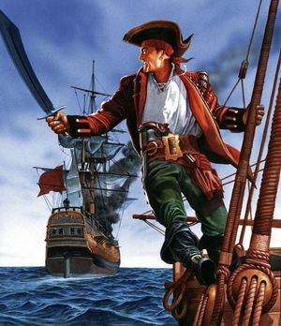
Увы! У тебя всего девять выстрелов, по одному выстрелу на задание! А вот у капитана Беккета в запасе снарядов хоть отбавляй и ему ничего не стоит разбить твое судно в щепки! Так что правила просты! Если не отгадал загадку, то теряешь букву из слова. Дерзай! Я в тебя верю!

1 Выстрел противника:
Морской радио-help.

2 Выстрел противника:
Большой морской рак.

3 Выстрел противника:
Город-порт в России, остров в Финском заливе, на котором Петром I в 1704 г. была построена военно-морская крепость.

4 Выстрел противника:
Ряд подводных или выступающих из воды морских скал.

5 Выстрел противника:
Крупное морское животное с восемью большими щупальцами
морской моллюск.

6 Выстрел противника:
Морской «ухаб», качающий корабль.

7 Выстрел противника:
Марья, оказавшаяся на дне морском.
8 Выстрел противника:
Рыба, которую Емеля заставил исполнять желание.
9 Выстрел противника:
Обер-офицерский чин в России в казачьих войсках. Который бросил коня, но пристрелить не смог. Как поется в песни.

Итак, подведем итоги боя. Сколько же выстрелов нанес противник твоему судну «Эспаньола»? Попробуй сложить слово, и ты поймешь, пойдет ли твой корабль ко дну. Если получилось слово, значит, спасение капитана Джека Воробья прошло успешно. Тогда, быстрей забирай его с тонущего корабля. И полный вперед!

Задание № 4: «На кухне»

Да уж! Как ты и сам понял, вчерашний шторм заставил поволноваться! Как говорит старый Пью: «Чуть не угодили в лапы морскому черту!»
Главное, что сейчас штиль! Курс проложен! Все спокойны! Все кроме нашего кока! Вот в чем дело! Вчера перед штормом, он приготовил ужин для капитана, несколько блюд, упаковал все в банки и старательно подписал. Но наш корабль в грозу так бросало из стороны в сторону «Разрази меня гром!», что все на корабле вверх дном, да и вдобавок в трюм попала вода, которая намочила банки и смыла надписи! Вот, такой теперь сыр-бор! Так, что дорогой друг, тебе предстоит угадать, что именно ты будешь кушать на ужин со своей командой.

- Банка: разновидность салатов, с обязательным добавлением свёклы.

- Банка: сладкий сироп, затянутый растворенным в теплой воде желатином.
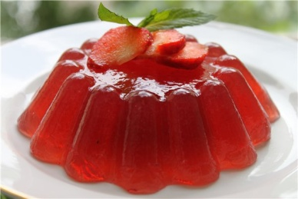

- Банка: обычное название яиц осетровых пород рыб — белуги, осетра и севрюги.
- Банка: запеченное кушанье; наливка из ягод с пряностями, приготавливаемая на жару.
- Банка: шоколадный батончик, с фундуком.
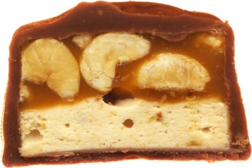
6 Банка: конфета называется так же, как и цветок.
Задание № 5: «На таинственном острове»
И вот вы, наконец – то, находитесь на таинственном острове! Высаживаетесь на остров и тщательно исследуете местность. Смотрите внимательно. Пройдя какое – то расстояние, мы наткнулись на ребус, вырезанный на большой секвойе, растущий здесь уже, наверное, не один десяток лет. Весь день мы ломаем голову, как же его разгадать?! Но тут Джим Хокинс предложил взять по одной букве из каждого предмета и составить слово! Сможешь помочь команде?

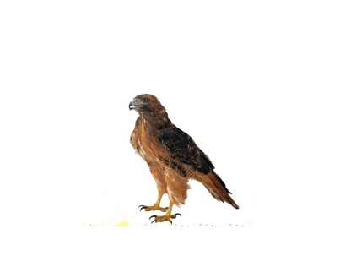

Надо исследовать территорию острова. Узнать обитаем он или нет. Вероятно, будут новые находки и открытия. Вперед за сокровищами!

Задание № 6: «Шахматы»

Ты и твоя команда блуждая по острову, пытаетесь найти хоть какую-то зацепку. Но вот уже начало темнеть и ваш юнга малыш Фламбо заметил необычное явление для этих мест, в 3-х ярдах от вас к северу, отвесную скалу, причудливо переливающуюся, в последних лучах заката. Как – будто вырисовывается человек, с вытянутой вперед рукой указывающий на водопад. Присматревшись, вы поняли, что это направление пути и бросились вперед к сокровищам!

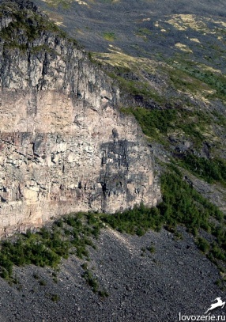

Записки из судового журнала:
«Третий день бродим вокруг водопада, заканчивается еда, команда измождена!»

Билли Бонс все чаще винит тебя, в том что ты, как капитан, обрек команду на тяжелую участь, умереть от голода, как и те смельчаки, которые здесь уже были до вас и остались на этом острове навсегда! Кто – то встал на твою сторону! Завязалась драка, Кок по прозвищу Большой Чарли схатил сковородку, боцман Билли Бонс, матрос Пью и кормовой кинулись на Израэль Хэндса!
Казалось бы все кончено! Но тут произошло интересное событие! Когда вся команда, обезумев каталась куборем в драке! Трудно понять кто это сделал! Небольшой кусок скалы размером с голову лошади, оказался рычагом и кто-то из команды его нажал! Под водопадом раздался звук открываюшегося засова и все побежали туда!
Зайдя в пещеру, перед вами оказалась дорога, похожая на шахматную доску. Один из самых старых пиратов сказал, что это дорога состоит из ловушек Флинта, где под каждым квадратом на который вы наступите, будет вопрос и при неправильном ответе все вы упадете вниз, на трехметровые колья, которые торчат внизу.
Не страшно? Да, жажда сокровищ никогда не остановит молодого пирата!
Тогда вперед мой друг!

- Что старик в море забросил?
- Хищница в океане.
- Рыба, 8—12 см, разновидность шпрота, водится в Черном море, еще так называется толстая сосиска.
- Символический атрибут бога морей.
- «Весь покрытый зеленью, абсолютно весь, ... невезения в океане есть»
- Судно для прогулок по морю.
- Сказочный враг королевы Мышляндии.
- Крупная масса льда, плавающая в море.
- Какую татуировку принято делать морякам, которые хотя бы раз пересекли Атлантический океан?

Задание № 7: «На дне озера»

Молодец, вы прошли дальше, вроде все целы и здоровы! Тоннель по которому вы продвигаетесь вперед, становится все глубже и вот уже перед вами открывается необычайно красивая подземная пещера со своими озерами и растительнотстью. Солнечный луч пробивается через расщелину вверху скалы над вами… Не хватает одного, СОКРОВИЩ!!!
И снова вы принялись за поиск! Снова перечесали вдоль и поперек! И НИЧЕГО…
«Может это большая шутка старого Флина?» - сказал Пью. « Может он дико хохотал, когда сочинял про свои сокровища, представив как кучка олухов заберется не Бог весть куда и останется там на веки?»
И снова все загудели словно разбитый улей с дикими пчелами!
Но тут, Израэль Хэндс вспомнил, что когда он еще юнгой служил у Флинта, тот очень часто говорил, показывая на водную гладь: « Помни, вся красота в отражении».
«Помню, еще в команде был молодой матрос, он тоже часто это слышал от Флинта… Флинт перед смертью еще подарил ему свою треуголку, как же его звали…?»
Но тут Джордж Мэрри перебил Джима Хокинса с криком: «Я понял! Отражение - это сокровища на дне озера!»
И вновь возникла задача небывалой величины! Озеро было расположено на самой большой глубине пещеры, в виде воронки из скал! Так что прыгнуть в него человеку означало верную смерть!
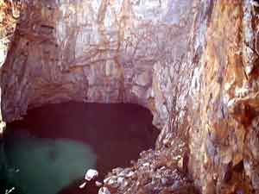
Что же делать, вы должны что-то придумать! Шло время, но ничего не получалось…
И вот Билли Бонс встал и сказал: « Постойте, у нас же есть веревка, мы можем привязать к ней одно смельчака и спустить на дно озера!»
Решили так и сделать. Долго совещались и пришли к выводу, что это будет самый легкий из вас - ваш юнга малыш Фламбо.
И вот, когда он уже почти коснулся озера, оказалось, что веревки не хватит!
Что же делать? Ведь ни чего больше нет, кроме вашей одежды и старого мешка, в котором и хранилась та самая веревка, ну и остатки еды!
Эврика!
Вы взяли всю вашу одежду, связали ее между собой, привязали к веревке, к которой привязан малыш Фламбо и спустили его вновь в озеро.
Малыш Фламбо - молодец! Он прошел вдоль и поперек все озеро, но ничего на его дне не было, кроме старых разбитых бутылок рома и какой – то маленькой шкатулки, которую изрядно потрепала вода! Вскрыв ее, вы нашли письмо Флинта, но увы его размыло водой… И ни одного слова не возможно разобрать кроме нескольких букв : ДР..Б.
Что же значат эти буквы? Если ты, понял впиши нужное слово и тогда ты узнаешь, что же зашифровал Флинт в своем письме!
Задание № 8: «Разгадка».
Составь фразу, которая у тебя получилась, пользуясь всеми имеющимися ответами.

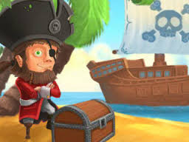

ЭПИЛОГ.
Да, она действительно является сокровищем, которое не лежит под камнем, ее можно только заслужить своими добрыми поступками по отношению ко всем! И спасение Джека Воробья и вся одежда, связанная вместе говорит об этом! Ведь «нить, скрученная втрое, не скоро порвется». Помни о том, что произошло здесь, ведь этот дар останется с тобой навсегда!
Когда – нибудь…
«Вспо-о-о-о-о-о-о-о-о-о-мнил!!!» - закричал Израэль Хэндс, - « Его звали Джек Воробей, точно Воробей!»
И тут всех вас ждала интересная находка! Распоров треуголку, подаренную Флинтом, вы обнаружили карту сокровищ, с подробным описанием места. Джордж Мэрри воскликнул, - «Я знаю это место!»
Так что навстречу сокровищам и новым приключениям! Вперед! Главное, что мы вместе, друзья!

